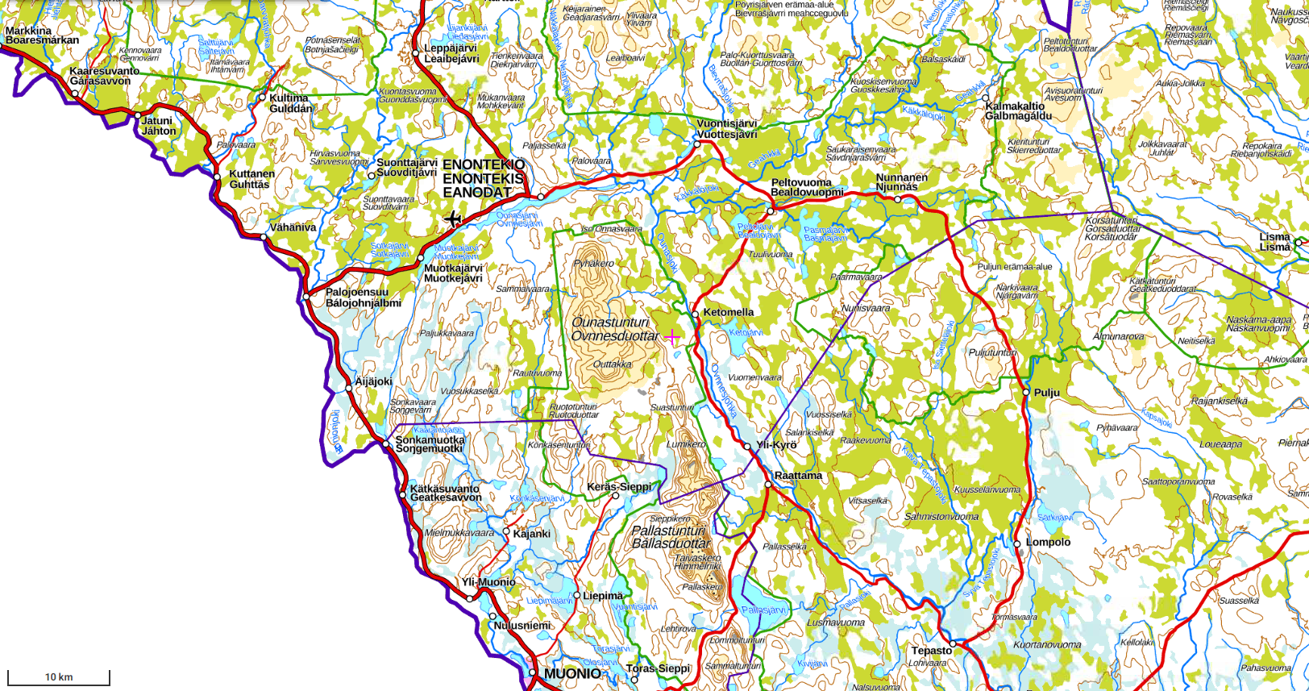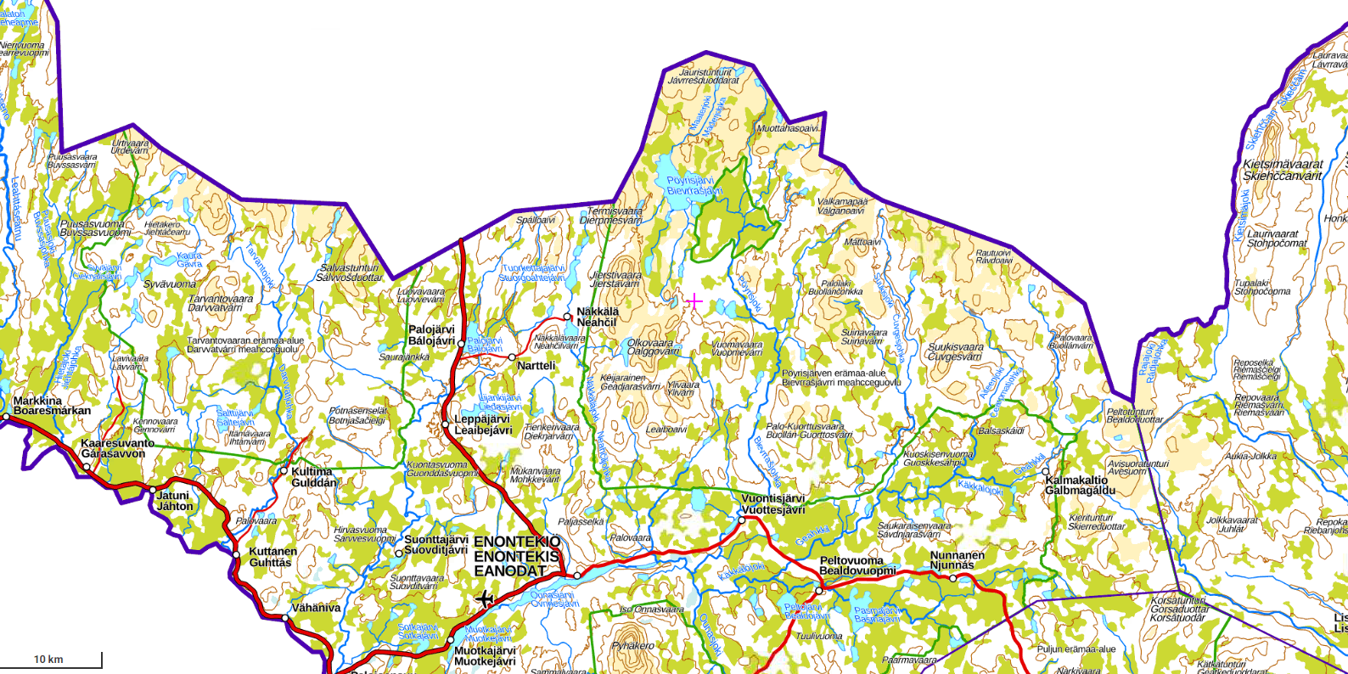

Hallinnollinen päätös:

punaisella merkityt maa-alueet

pl. pihapiirit ja kieltoalueet